Министерство науки и высшего образования Российской Федерации

Федеральное государственное бюджетное образовательное учреждение

высшего образования «Владимирский государственный университет

имени Александра Григорьевича и Николая Григорьевича Столетовых»

(ВлГУ)

Кафедра физики и прикладной математики

**ЛАБОРАТОРНАЯ РАБОТА № 2**

**по дисциплине: «Разработка веб-приложений»**

**на тему: «Интеграция сценариев JavaScript в HTML-документ»**

Выполнил:

студент группы **ИТ-122**

**Смирнов И. А.**

Проверил:

**Болачков А.В.**

Владимир 2024

**Цель работы**

Практическое освоение возможностей языка JavaScript и модели Document Object Model (DOM) для динамической работы с содержимым веб-страницы.

**Задание**

Реализовать простейшие сценарии на языке JavaScript, использовав несколько способов интеграции программного кода с разметкой HTML

**Ход работы**

Репозиторий: <https://github.com/vanoSTUD/lab_2>

Файл index.html:

<!DOCTYPE html>

<html lang="ru">

<head>

    <meta charset="UTF-8">

    <meta name="viewport" content="width=device-width, initial-scale=1, shrink-to-fit=no">

    <link rel="stylesheet" href="https://cdn.jsdelivr.net/npm/bootstrap@4.5.3/dist/css/bootstrap.min.css" integrity="sha384-TX8t27EcRE3e/ihU7zmQxVncDAy5uIKz4rEkgIXeMed4M0jlfIDPvg6uqKI2xXr2" crossorigin="anonymous">

    <title>Лабораторная №2</title>

</head>

<body class="bg-light">

    <header class="fixed-top bg-light py-3" style="opacity: 0.95;">

        <nav class="navbar navbar-expand-lg navbar-light container">

            <a class="navbar-brand" onclick="showAlertError('Главная')" href="#">Главная</a>

            <a class="navbar-brand" onclick="showAlertError('О нас')" href="#">О нас</a>

            <a class="navbar-brand" onclick="showAlertError('Сервисы')" href="#">Сервисы</a>

            <a class="navbar-brand" onclick="showAlertError('Контакты')" href="#">Контакты</a>

        </nav>

    </header>

    <main class="container mt-5 pt-5 bg-white">

        <div class="mx-auto text-center">

            <h4><b>Содержание страницы</b></h4>

        </div>

        <div class="col-6 mx-auto border p-3 rounded bg-light">

            <nav class="nav flex-column">

                <a data-target="work-purpose" class="nav-link text-brown menu-item" href="#purpose">Цель работы</a>

                <a data-target="task" class="nav-link text-brown menu-item" href="#task">Задание</a>

                <a data-target="work-process" class="nav-link text-brown menu-item" href="#startWork">Ход работы</a>

                <a data-target="survey-form" class="nav-link text-brown menu-item" href="#form">Форма</a>

            </nav>

        </div>

        <div class="container mt-3 text-center search-div">

            <form id="form-search" method="post">

                <input type="text" placeholder="Поиск по сайту" >

                <button type="submit">Найти</button>

            </form>

        </div>

        <article class="mt-4">

            <h1 class="text-center">Лабораторная работа №2</h1>

            <section class="text-center">

                <h2>На тему: "HTML5 и веб-формы"</h2>

            </section>

            <section id="work-purpose" class="section">

                <a name="purpose"></a>

                <h3>Цель работы</h3>

                <p class="font-italic">

                    Практическое освоение возможностей языка HTML5 для описания страниц и веб-форм.

                </p>

            </section>

            <section id="task" class="section">

                <a name="task"></a>

                <h3>Задание</h3>

                <div>

                    <p class="font-italic">

                        Создать семантическую разметку страницы с использованием возможностей, включённых в язык разметки HTML5.

                    </p>

                    <fieldset class="main-fieldset border-0 rounded p-3 shadow-sm bg-light">

                        <legend>Страница должна содержать</legend>

                        <dl>

                            <dt>

                                <b>Заголовочная часть страницы:</b>

                                <ol>

                                    <li> Логотип. </li>

                                    <li> Название страницы. </li>

                                    <li> Набор навигационных элементов (навигация по закладкам на странице). </li>

                                </ol>

                            </dt>

                            <dt><b>Меню (навигация по закладкам на странице).</b></dt>

                            <dt>

                                <b>Основная часть.</b>

                                <ol>

                                    <li> Несколько фрагментов текста с заголовками. </li>

                                    <li> Дополнительные блоки информации, относящиеся к основному материалу фрагментов. </li>

                                    <li> Форма для опроса, предполагающая ввод следующих видов данных:

                                        <ul>

                                            <li>текстовые (однострочные и многострочные);</li>

                                            <li>числовые из некоторого диапазона;</li>

                                            <li>дата;</li>

                                            <li>телефон;</li>

                                            <li>адрес электронной почты;</li>

                                            <li>URL;</li>

                                            <li>цвет.</li>

                                        </ul>

                                    </li>

                                </ol>

                            </dt>

                            <dt>

                                <b>Подвал страницы, содержащий не менее двух списков понятий с заголовками (например,

                                    «О сайте», «Правовая информация»).</b>

                            </dt>

                        </dl>

                    </fieldset>

                </div>

            </section>

            <section id="work-process" class="section">

                <a name="startWork"></a>

                <h3 class="text-center">Ход работы</h3>

                <div class="table-responsive">

                    <table class="table table-bordered">

                        <thead>

                            <tr class="bg-antiquewhite">

                                <th></th>

                                <th>Столбец 1</th>

                                <th>Столбец 2</th>

                                <th>Столбец 3</th>

                                <th>Столбец 4</th>

                                <th>Столбец 5</th>

                              </tr>

                        </thead>

                        <tbody>

                            <tr class="bg-light">

                                <th>Строка 1</th>

                                <td class="font-italic">Ячейка 1-1</td>

                                <td class="font-italic">Ячейка 1-2</td>

                                <td class="font-italic">Ячейка 1-3</td>

                                <td class="font-italic">Ячейка 1-4</td>

                                <td class="font-italic">Ячейка 1-5</td>

                              </tr>

                              <tr >

                                <th>Строка 2</th>

                                <td class="font-italic">Ячейка 2-1</td>

                                <td class="font-italic">Ячейка 2-2</td>

                                <td class="font-italic">Ячейка 2-3</td>

                                <td class="font-italic">Ячейка 2-4</td>

                                <td class="font-italic">Ячейка 2-5</td>

                              </tr>

                              <tr class="bg-light">

                                <th>Строка 3</th>

                                <td class="font-italic">Ячейка 3-1</td>

                                <td class="font-italic">Ячейка 3-2</td>

                                <td class="font-italic">Ячейка 3-3</td>

                                <td class="font-italic">Ячейка 3-4</td>

                                <td class="font-italic">Ячейка 3-5</td>

                              </tr>

                              <tr>

                                <th>Строка 4</th>

                                <td class="font-italic">Ячейка 4-1</td>

                                <td class="font-italic">Ячейка 4-2</td>

                                <td class="font-italic">Ячейка 4-3</td>

                                <td class="font-italic">Ячейка 4-4</td>

                                <td class="font-italic">Ячейка 4-5</td>

                              </tr>

                              <tr class="bg-light">

                                <th>Строка 5</th>

                                <td class="font-italic">Ячейка 5-1</td>

                                <td class="font-italic">Ячейка 5-2</td>

                                <td class="font-italic">Ячейка 5-3</td>

                                <td class="font-italic">Ячейка 5-4</td>

                                <td class="font-italic">Ячейка 5-5</td>

                              </tr>

                        </tbody>

                    </table>

                </div>

                <div class="mt-3">

                    <p>Пример иллюстрации: </p>

                    <figure>

                        <figcaption>Код программы</figcaption>

                        <img class="img-fluid border border-brown" src="sources/image/program_code.png" alt="Код программы">

                    </figure>

                </div>

                <div class="mt-3">

                    <p>Пример видеозаписи: </p>

                    <figure>

                        <video class="w-100" controls src="sources/video/video.mp4"></video>

                    </figure>

                </div>

                <div class="mt-3">

                    <p>Пример аудио:</p>

                    <audio class="w-100" controls src="sources/music/audio.mp3"></audio>

                </div>

            </section>

        </article>

    </main>

    <aside class="container mt-4 section">

        <details>

            То, что скрыто

        </details>

    </aside>

    <section id="survey-form" class="container mt-4 section">

        <details>

            <a name="form"></a>

            <summary>Форма опроса</summary>

            <fieldset class="border-0 rounded p-3 shadow-sm bg-white">

                <legend>Введите данные:</legend>

                <form action="#" id="form">

                    <div class="form-group">

                        <label for="name">Имя:</label>

                        <input class="form-control" type="text" id="name" name="name">

                    </div>

                    <div class="form-group">

                        <label for="lastname">Фамилия:</label>

                        <input class="form-control" type="text" id="lastname" name="lastname">

                    </div>

                    <div class="form-group">

                        <label for="comment">Комментарий: </label>

                        <textarea class="form-control" name="comment" id="comment" cols="30" rows="5" maxlength="100"></textarea>

                    </div>

                    <input class="btn btn-primary" type="submit" value="Отправить">

                    <input class="btn btn-primary" type="reset" value="Сбросить">

                </form>

            </fieldset>

        </details>

    </section>

    <footer class="bg-light py-4">

        <div class="container">

            <div class="d-flex justify-content-between">

                <div class="footer-links">

                    <a class="d-block text-brown" href="#">О сайте</a>

                    <a class="d-block text-brown" href="#">Правовая информация</a>

                </div>

                <address class="text-brown">

                    <a href="aboba@biba.bu">aboba@biba.bu</a>

                </address>

            </div>

        </div>

    </footer>

    <style>

        .active {

            background-color: lightblue; /* Цвет фона для выделенного раздела */

        }

        .highlight {

            box-shadow: 0 0 10px rgba(165, 58, 58, 0.5); /* Тень для выделенных ячеек */

        }

    </style>

    <script src="sources/scripts/main.js"></script>

</body>

</html>

Файл main.js:

document.getElementById('form-search').addEventListener('submit', function(event) {

    event.preventDefault(); // Предотвращаем отправку формы

    alert('Форма не отправлена!');

});

function showAlertError(pageName){

    alert("Раздел '" + pageName + "' Недоступен!")

}

**Визуализация страницы**

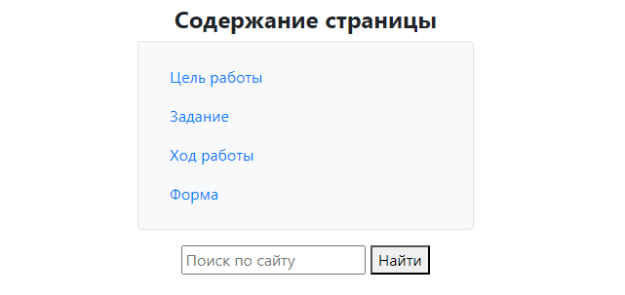

При нажатии на кнопку “Найти”:

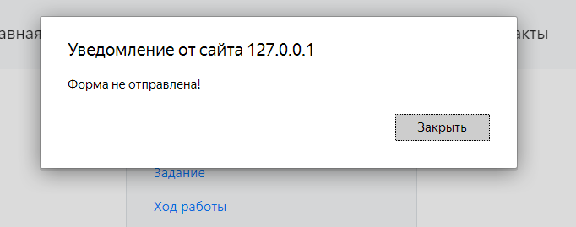

При нажатии на кнопки разделов:

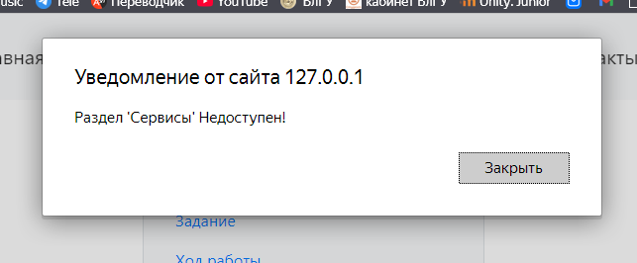

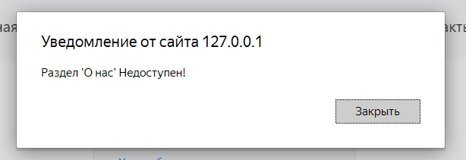

**Вывод**

Работа с DOM является важной частью веб-разработки, так как позволяет динамически изменять содержимое, структуру и стили веб-страниц непосредственно в браузере. JavaScript предоставляет для этого большой и удобный функционал.

Лабораторная работа продемонстрировала, как JavaScript может быть использован в связке с DOM для создания динамических и интерактивных веб-страниц. Эти навыки являются основой для разработки современных веб-приложений.